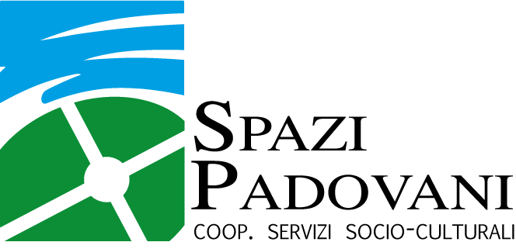
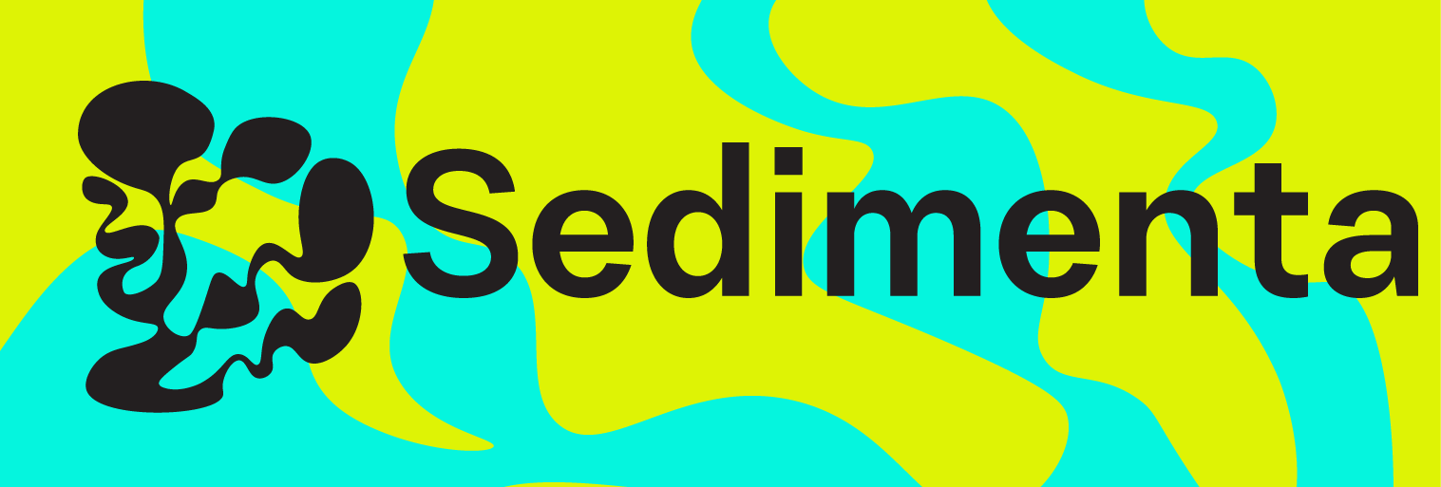

COMUNICATO STAMPA

SEDIMENTA – IL MICROFESTIVAL

TRE SERATE DI ARTE, MUSICA E TEATRO NELLA PIAZZA DI
CA’ CAPPELLINO - PORTO VIRO (RO)

Porto Viro, luglio 2025 – Dopo mesi di lavoro sul territorio, il progetto culturale Sedimenta, ideato e realizzato da Cooperativa Spazi Padovani e a cura di Caterina Benvegnù, Stefania Schiavon, Elisa Pregnolato, con il sostegno di Fondazione CDP nell’ambito del Bando “Ecosistemi culturali” ha presentato un microfestival di tre giorni dal 16 al 19 luglio, nella suggestiva piazza di Ca’ Cappellino, nel cuore del Comune di Porto Viro (RO).
L’iniziativa è stata realizzata in collaborazione con una solida rete di partner locali: il Comune di Porto Viro, l’Associazione Apicoltori del Delta del Po, il Comitato per la rinascita Pro Loco Contarina, e APS Associazione Nazionale Reparti Giovani Esploratori. A questi si affiancano importanti realtà nazionali come Lo Stato dei Luoghi, l’Associazione Giovani Artisti Italiani (GAI), l’Università di Padova – Dipartimento di Scienze Storiche, Geografiche e dell’Antichità, e il Museo di Geografia (Università di Padova).

Tre giorni di arte, comunità e festa
Il microfestival nasce per restituire alla comunità il percorso culturale di Sedimenta, partito nell’autunno 2024 con le tre residenze d’artista di Edoardo Aruta, Valentina Furian, Arianna Pace, e allo stesso tempo risignificare, grazie ai linguaggi del contemporaneo, uno spazio urbano marginale ma ricco di potenziale. Le tre serate hanno visto alternarsi le presentazioni delle tre opere site e context-specific, oltre che musica dal vivo e performance teatrali, con gruppi locali e main guest come Alessandro “Asso” Stefana e Babilonia Teatri.
Il festival ha messo al centro la relazione tra i linguaggi del contemporaneo e i lavori dei tre artisti, con la partecipazione attiva della comunità e la riscoperta della piazza come luogo vivo e condiviso.
I lavori delle artiste
Le residenze d’artista, cuore pulsante del progetto partito a ottobre 2024, hanno permesso a Edoardo Aruta, Valentina Furian e Arianna Pace di soggiornare a lungo in questo territorio, di entrare in relazione con le persone che lo abitano e attraversano quotidianamente, per conoscerne i desideri e comprenderne le traiettorie. Attraverso incontri, laboratori ed esplorazioni, le artiste hanno coltivato uno sguardo obliquo e laterale, capace di cogliere le smarginature e i contorni frastagliati di un paesaggio complesso e mai scontato. Da questa ricerca, lenta e attenta, nasce un corpus di opere context e site-specific, installazioni pensate per dialogare con il contesto e per abitare le terre umide del Delta attraversandole e interrogandole riguardo le trasformazioni, i valori e i caratteri identitari di queste geografie cangianti. In questo spazio di ricerca, l’arte diventa un atto di cura e di scoperta, una chiave di volta inedita per riabitare e risignificare le anse di un territorio che merita di essere raccontato e riscoperto, anche e soprattutto nelle sue “zone d’ombra”, le più tortuose e intriganti. Le opere sono un invito a rallentare, a lasciarsi sorprendere e a generare immaginari inattesi, in un dialogo continuo tra il visibile e l’invisibile, tra il micro e il macro, tra l’umano e il non umano.
Arianna Pace (Pesaro, 1995) presenta Il corpo è un organo per affondare nell’esterno, come pietra, lichene, foglia, installazione ambientale realizzata in uno dei campi agricoli del territorio, in cui materia, sguardo prospettico e gestualità poetiche convergono e divergono: una composizione di elementi scultorei che concorrono al disegno di una costellazione inusuale che ibrida le dimensioni di “alto” e di “basso”, gli orizzonti e le prospettive di sguardo. Le sculture diventano corpi che indugiano discreti ma svettanti su di una porzione di territorio, e lo fanno tenendo assieme organico e inorganico, costruzioni antropiche e sedimenti naturali, combinandosi precisamente a quell’immaginario contraddittorio che è peculiare del Delta.
Le sculture, generate da vecchi ferri di scarto, recuperati da una vicina discarica, e combinati con ceramiche poetiche di frammenti antropomorfi forgiate dall’artista, danno origine a una mescolanza di geografie emotive, paesaggistiche, materiche.
Durante il festival l’installazione è stata abitata e animata dalla performance di Isabel Paladin.
Arianna Pace, Il corpo è un organo per affondare nell’esterno, come pietra, lichene, foglia, 2025 *
installazione, dimensioni ambientali
ferro di recupero, terracotta smaltata, corda da recinzione
*da Gianni Celati, Verso la foce, Feltrinelli, 2018

Valentina Furian (Venezia, 1989) presenta Moon, videoinstallazione che pone lo sguardo sui territori vulnerabili e contraddittori del Delta, sovrapponendosi a un immaginario che è proprio delle terre di confine e dei paesaggi di frontiera. In una sorta di western distopico e immaginifico, le immagini in movimento e le sonorità che le accompagnano costruiscono una narrazione composita di frammenti enigmatici e poetici assieme.
Il cast, composto da persone della comunità incontrate dall’artista durante il periodo di residenza, sono cowboys e cowgirls acquatici e contemporanei che – con i propri corpi e i propri doppi – provano a generare una nuova mitologia per questi paesaggi inquieti, surreali, struggenti.
Il video è stato installato all’interno di uno dei camion dell’azienda Mazzocco, nei pressi di Ca’ Cappellino, per evidenziare il contrasto tra l’elemento antropico e industriale e quello acquatico, naturale, entrambi tipici del Delta.

Valentina Furian, Moon, 2025
video HD, colore, suono, 32:9, 16’
con una musica originale di Gildo Turolla e gruppo ocarinistico di Grillara
e la partecipazione speciale di: Federico Bernusso, Dea, Benvenuto Fecchio, Chiara Fecchio, Giada Fecchio, Daniele Tessarin, Luciano Pregnolato, Claudio Siviero
un ringraziamento speciale al Museo L’ocarina del Po.

Edoardo Aruta (Roma, 1981) presenta Dove che i pissi i noda più in alto de dove volano gli osei, installazione ambientale diffusa composta da sculture in bronzo realizzate da calchi di esseri marini. Il titolo rimanda precisamente a un detto locale, che si riferisce alla peculiarità e alla vulnerabilità di un territorio in cui il piano di campagna si trova sotto il livello del fiume e del Il lavoro intreccia la memoria delle acque a narrazioni in bilico tra realtà e finzione, e si articola in una pluralità di elementi che restituisce porzioni del passato innestandole in un presente che sa di futuro: il Delta, il fiume Po, emergono imponenti, in una genealogia nuova e vertiginosa che li vede dare alla luce creature acquatiche misteriose, apparizioni metamorfiche, dai colori cangianti e iridescenti, mimetiche per istinto di sopravvivenza
Gli elementi scultorei sono allestiti tra Ca’ Capellino e l’Istituto Tecnico Superiore “C. Colombo” dove l’artista, durante il periodo di residenza, ha tenuto dei workshop con gli studenti e le studentesse.
Edoardo Aruta, Dove che i pissi i noda più in alto de dove volano gli osei, 2025
installazione ambientale composta da 11 sculture in bronzo realizzate da calchi di esseri marini (pesci, crostacei e coralli)
In allegato le biografie degli artisti e le foto delle opere

Sedimenta: un progetto per il Delta del Po
Sedimenta è un progetto culturale che si sviluppa nel Delta del Po Veneto con l’obiettivo di promuovere i linguaggi dell’arte contemporanea in dialogo con il patrimonio culturale e paesaggistico del territorio e con le comunità locali.
Attraverso tre residenze d’artista, avviate a ottobre 2024, gli artisti hanno vissuto e lavorato nel territorio per realizzare opere site e context-specific, in un continuo scambio con abitanti, scuole, partner locali e istituzioni culturali. Questo processo ha permesso una riflessione artistica sui valori identitari del Delta e sulle sue trasformazioni ambientali, sociali e culturali.
Sedimenta invita a esplorare le profondità di un territorio in costante mutamento, tra luci e ombre, vulnerabilità e stupefazione. Nasce dall’idea di abitare le sinuosità territoriali e immergersi nelle pieghe di un paesaggio fragile e stratificato, per riscoprirne le sfumature più invisibili e le storie più nascoste: è un viaggio tra immaginari inediti, un microcosmo di narrazioni che si sviluppano tra arte, comunità e paesaggio.
Sedimenta agisce inoltre come una piattaforma collaborativa e multidisciplinare, che ha coinvolto le comunità attraverso laboratori, workshop e attività partecipative, con l’obiettivo di costruire nuove geografie culturali e di restituire valore a luoghi spesso marginalizzati.

Per approfondimenti:
🌐 www.sedimenta.it
📷 Instagram: @sedimenta__
Contatti:
📧 info@spazipadovani.it | comunicazione@spazipadovani.it
Referenti progetto:
📞 Caterina Benvegnù – caterina.benvegnu@spazipadovani.it | +39 339 786 6948
📞 Elisa Pregnolato – elisa.pregnolato@spazipadovani.it | +39 366 447 4310
📞 Stefania Schiavon – stefania.schiavon@spazipadovani.it | +39 335 638 4583

